中级项目

一．项目背景
www: why + what + how

1.项目的意义-why
Question:
- 对于PHP程序员来说，最核心的技能是什么？
- PHP+Mysql核心编程，学的怎么样，能否独立开发一些项目？
- 项目是个什么玩意?
- 对OOP和MVC掌握的怎么样？了解、熟练、精通or迷失
- 你对中级项目课程的期待是怎样的，希望通过本次中级项目收获些什么？
- 抱着什么样的心态，来学习中级项目？

目的：

- 进一步明确学习目标，抓住重点，坚定学习信念、增强学习信心
- 检验大家一个月来各知识点的掌握情况，能否做到灵活运用，巩固和夯实核心技术
- 让大家找到做项目的感觉，熟悉项目开发流程，积累项目经验，并养成良好的编码习惯
- 发现不足之处，加以改进，如知识点上的不足，运用不够熟练，编码习惯和学习方法等

一定要重视这个项目，给自己一个比较高的目标

求其上者得其中
求其中者得其下
求其下者无所得

2.项目定位-what
PHP是做什么的？---- web开发
具体可以做哪一些web开发呢？
- 购物网站
- CMS（内容管理系统），学校、企业、公司等网站，新闻、咨询网站
- SNS：社交网站
- 博客，微博
- 论坛：
- ERP：
- OA：
- 各种管理系统

从两个层面考虑：
- 找工作用的最多的是什么？
- 技术含量比较高的是什么？

电子商务：
其实是非常宽泛的，有很多种模式，5种：
- B2C：商家对客户，小米、凡客，商家本身是生产产品，通过电商平台进行销售。
- C2C：客户对客户，淘宝、拍拍，网站方只提供平台和服务，不生产产品。
- B2B：商家对商家，阿里巴巴，批发市场，网站方只提供平台和服务，不生产产品，客户是商家。
- B2B2C：商家对商家对客户，京东、苏宁、国美、当地。一个商家是指网站方，只提供平台和服务（偶尔有自己的产品），另一个商家就是有自己的产品。
- O2O：线上线下，online 2 offline，美团、糯米和大众点评。线上浏览交易，线下消费。特点依赖于地图。

如果自己有机会创业，会选择哪一种？
B2C和B2B2C

目标：基于B2C的电子商城。

后天参考ecshop，前台有页面效果。

建议：在做的时候，可以参考ecshop的功能。

How：贯穿整个项目

二．项目规划
切实可行的方案，需求分析和规划。

1.项目整体架构
基于B2C的电子商城，怎么来考虑它的功能？
从电子商务的角度来看，一个电子商城通常三个部分？商品、用户、交易（订单）
从程序开发的角度来看，包括后台和前台

画图说明

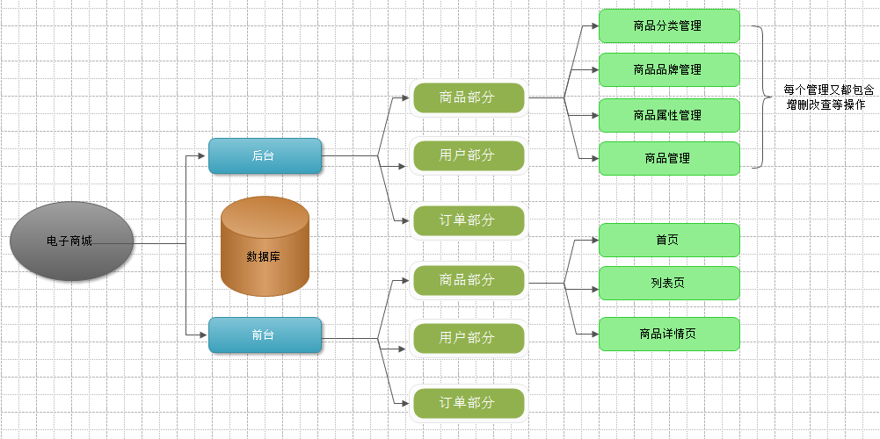

中级项目：完成商品部分的开发（后台和前台）
口号：求精不贪多

把一个模块做完整。

2.时间安排

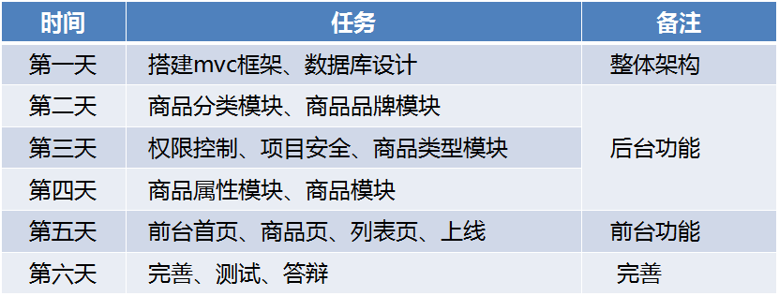

一定要注意两个方面：
- 合理规划自己的时间
- 今日事今日毕

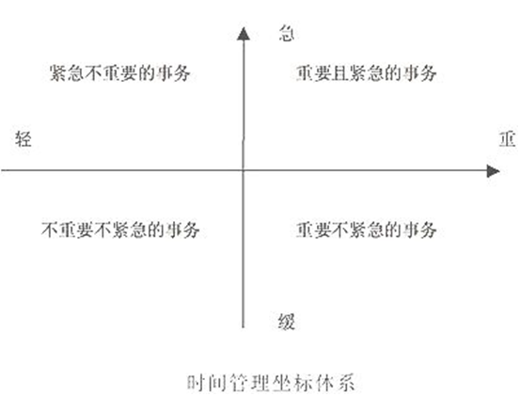

三．编程思想
思想是很重要的。
思想的力量是很强大的。
介绍两种一思想：Oop和mvc

1.oop思想

OOP：Object Oriented Programming，面向对象编程，面向对象程序设计。
核心思想：使用人类思考问题、解决问题的方式来编写程序。
三大特征：
- 封装，通常有两层含义，第一层，将属性和方法封装到一起（通过class），形成一个完整的对象。第二层，对外隐藏具体的实现细节，提供一个可调用的接口（访问权限修饰符）。
- 继承，子类继承了父类的属性和方法（非私有的），使用继承可以实现代码的重用
- 多态，在不同的上下文中表现出不同的形态。在php中，多态并不明显，因为php本身就是多态的语言，原因在于它是弱类型的。

$a = 100; 表现为一个整型
.......
$a = ‘OOP’; 表现为一个字符串

OOP有哪些好处？（面向过程对比）
- 可维护
- 可扩展
- 可重用
- 灵活度高

具体的体现需要在编写代码的时候再来体会。

2.mvc模式[思想]-----面试必备
重要程度：*****
难度：****

解释：
MVC是一种编程思想，M，model，表示模型，完成具体的业务逻辑，V，view，表示视图，用来展示页面，C，controller，控制器，专门用来负责调度的，扮演了交通警察的角色。

联想生活中的公司

核心思想：将业务逻辑和显示相分离。

描述一下：
描述整个的流程，画图说明

单一入口，index.php?p=admin&c=goods&a=insert，在后台添加商品操作。

说道模型，通常有两个说法：
广义上的模型，包括数据库模型和工具类模型。
狭义上的模型，就是指数据库模型，操作数据库的，以xxxModel.class.php来体现的

在项目中，肯定不止一个控制器，也不止一个模型。
既然有多个控制器和模型，需要重用代码，需要定义基础控制器和基础模型。

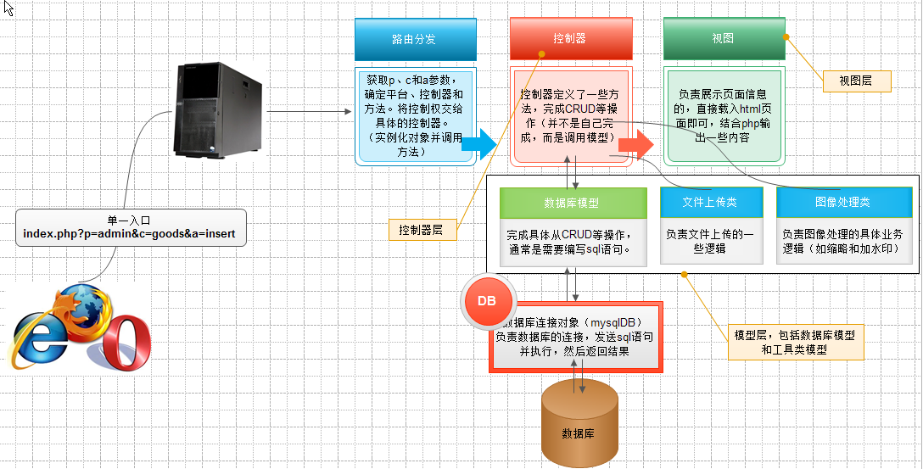

是整个项目的指导思想，非常重要。
优缺点：
优点，分层明确，便于维护和分工协作，便于交流。
缺点，理解比较费劲，学习成本高，对于小项目，反而感觉有些麻烦。

四．项目搭建
- 良好的项目结构
- 统一的命名规范
- 单一入口

1.项目结构说明
一个成功的项目肯定一个良好的结构。

项目根目录结构如下：

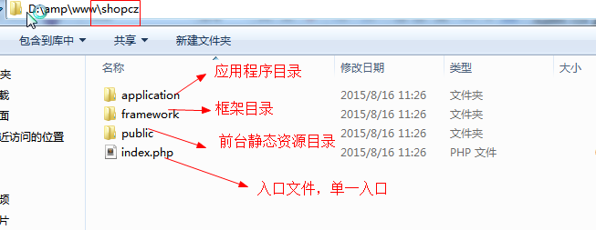

Application目录结构如下：

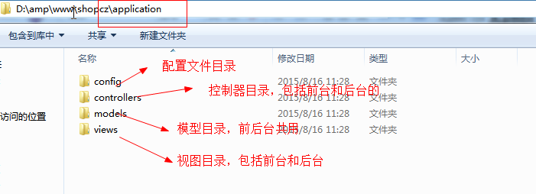

Controllers目录结构如下：

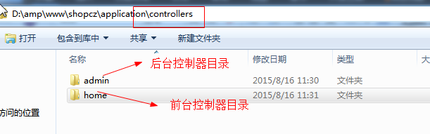

与之对应的，views目录结构如下：

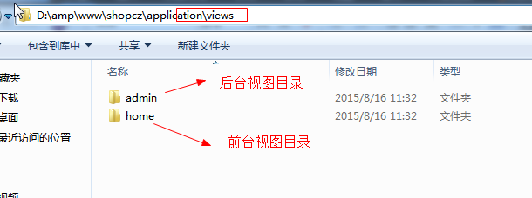

[注意]：模型，前后台共用，所以不用创建admin和home

Framework目录结构如下：

根据类的重要程度和功能进行划分，

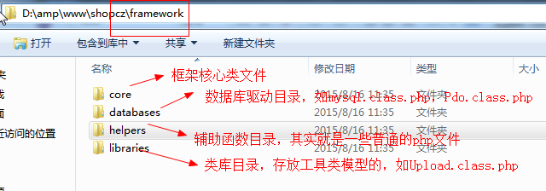

Public目录结构如下：
比较简单，存放的其实就是image、css和js这些静态资源，还要存放一个内容，就是上传的文件。

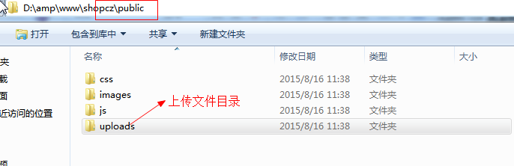

2.搭建过程

(1).编码规范说明---非常重要（加分项）
命名规范
- 一定要有注释
注释占整个项目50%

b.一定要有统一的命名规范
所有的命名都应该尽量简洁，见名知意。
文件名
类文件，是类名.class.php 如，GoodsController.class.php
普通文件，文件名.php
类名，使用大驼峰命名法则，首字母大写，每个单词的首字母大写，GoodsController
方法名，使用小驼峰命名法则，首字母小写，后续的每个单词的首字母大写，如addAction
属性名，使用小驼峰 或者 下划线方式，二者选其一，保持一致即可。

函数名，遵循php本身的规则即可，入乡随俗，通常有两种：
下划线式：var_dump，is_array
直接连写式：imagecreatetruecolor
二者选其一，保持一致即可。
常量名，大写。

在我们的项目中，所有的控制器都是以xxxController命名的。所有的数据库模型都是以xxxModel命名的。

c. 严格区分大小写
Windows下有时候不区分大小写，但是php做的项目通常是放在linux操作系统下，它是严格区分大小写，所以需要养成好的习惯。

d. 注意缩进，代码对齐
一定要注意，

建议：使用一个比较顺手的编辑器，如sublime text

不要使用的，Dreamweaver，editplus尽量少用。

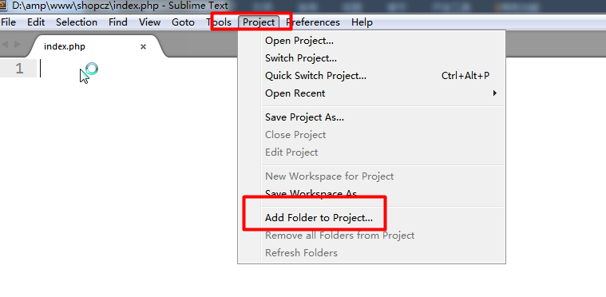

(2).定义核心启动类---让项目run起来
A.初步定义

第一版，写法如下：

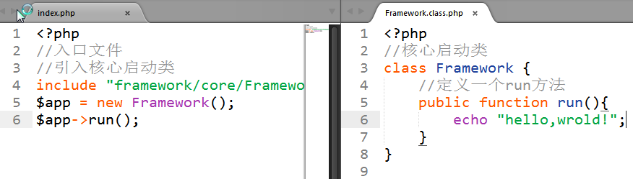

第二版，改进如下：

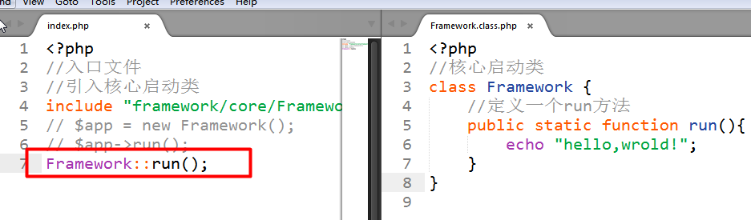

从效率层面来讲，有提高，但不是很明显。
主要是主流的框架都是这么写的。

在framework中需要写哪些功能？

结合我们的mvc那张图

实例化对象调用方法，获取pca参数。
肯定要包含类定义文件，如何包含呢，自动加载
有这么多的文件，分别存放在不同的目录中，如何处理比较好？

- 初始化：定义路径常量
- 路由分发：实例化对象并调用方法
- 自动加载：实现类的自动加载

B.定义初始化方法
getcwd():获取当前工作目录 current work directory

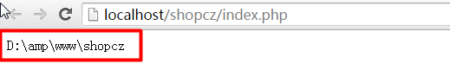

DIRECTORY_SEPARATOR常量，路径分隔符，在不同的操作系统下解析为不同的符号，
Linux，/
Windows，\

Init方法定义如下：

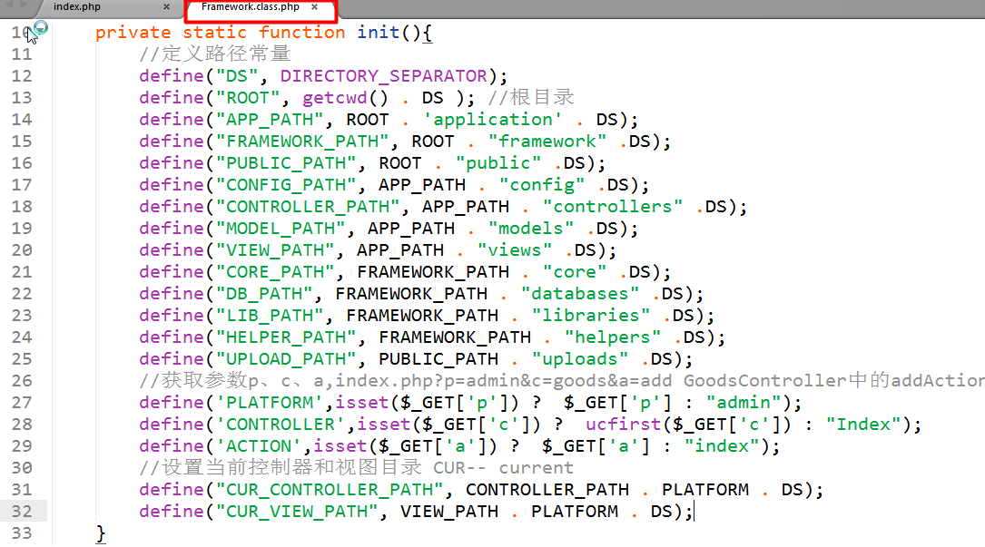

C.定义路由分发分发
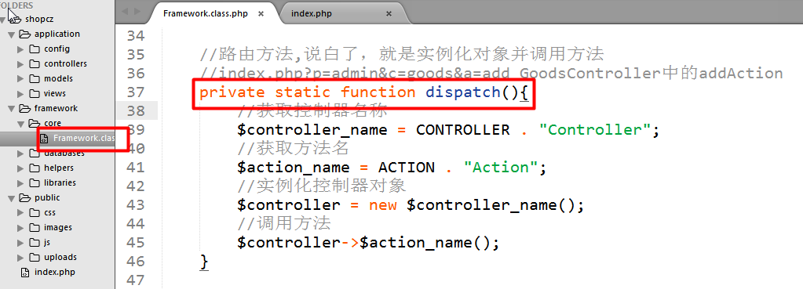

D.实现自动加载

说到自动加载，一定会想起__autoload。

请问，__autoload怎么用？
是函数还是方法？
- 函数，通常是指的普通的函数。通过function来定义的。is-array
- 方法，通常是指在类中定义的函数，和类挂钩的。

应该是函数。

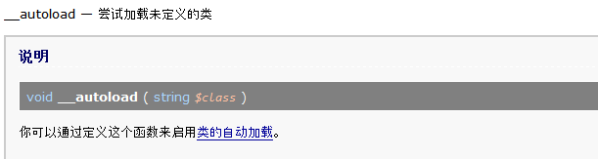

即使在类中定义的方法名字为__autoload，它也不能起到自动加载的作用。

如何实现自动加载呢？
解决方案有两种：
- 将__autoload()函数写到类的外面，以函数的形式出现，比如index.php中。
- 在类中实现，首先写一个方法，实现自动加载功能，然后再将其注册为自动加载。使用spl_autoload_register函数。

我们采用第二种方案

首先，编写一个load方法，实现加载制定类的功能

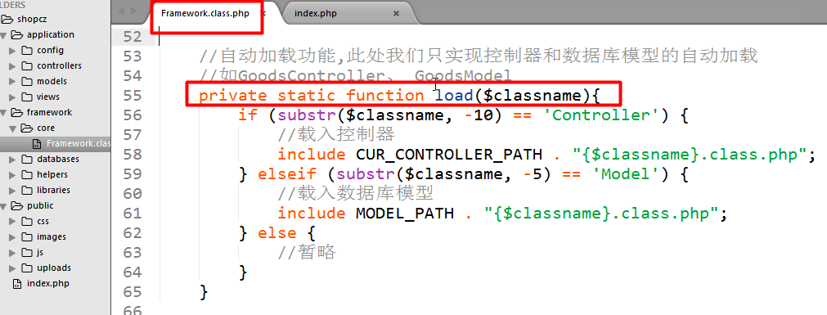

其次，将其注册为自动加载

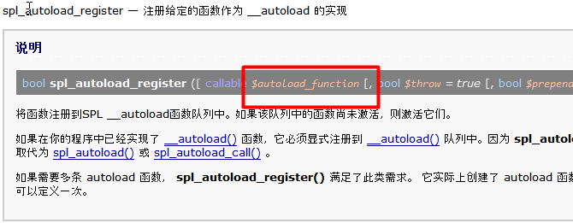

有一个问题，就是这个函数，只有一个参数。
但是，我们现在是在类中注册方法。需要知道是哪个类的哪一个方法。意味着我们需要传递两个参数。

如果需要通过一个参数，来传递多个指，可以使用数组。

$arr = array(‘php’,100,true);

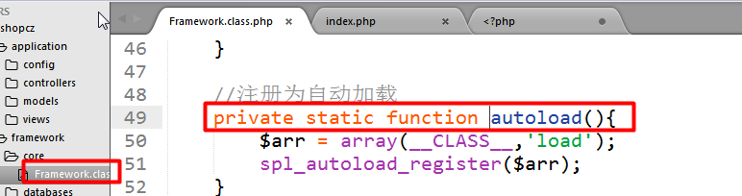

其中 __CLASS__，是魔术常量，表示当前类名。

最后在run方法中分别调用上述三个方法

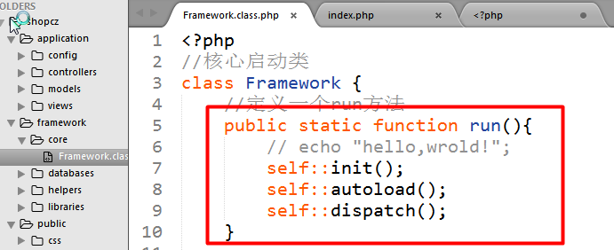

E.定义控制器进行测试

定义后台首页控制器，如下：
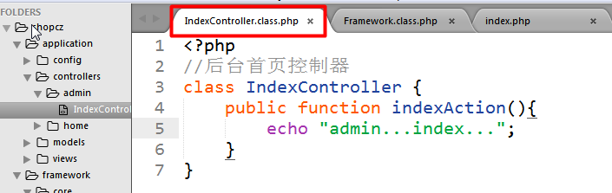

浏览器中访问，结果如下：

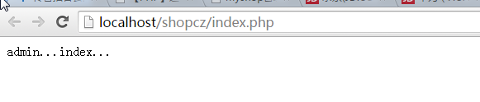

补充：

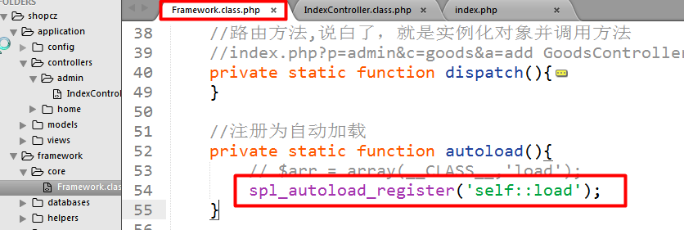

(3).加载视图
加载视图，非常简单。只需要include即可
[需求]：显示后台的首页。

将后台首页对应的模板拷贝到views/admin目录下。

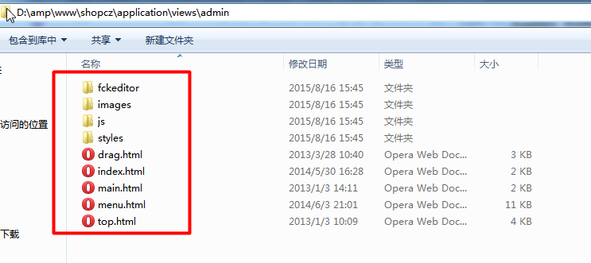

然后，编写方法

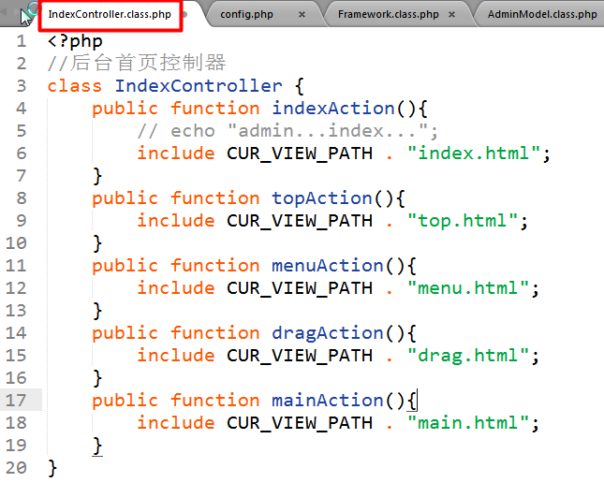

修改模板页面中的静态资源引用路径

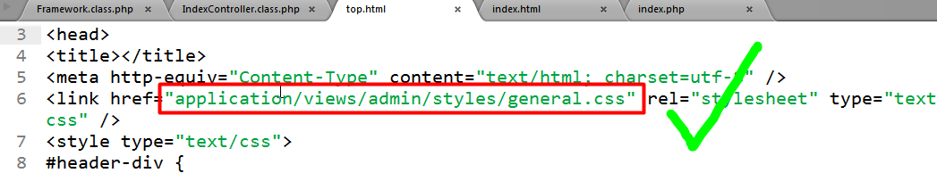

如果使用了php中定义的常量输出，如下

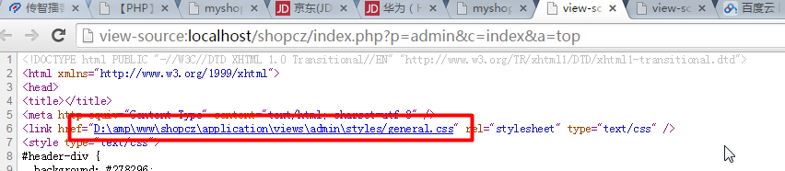

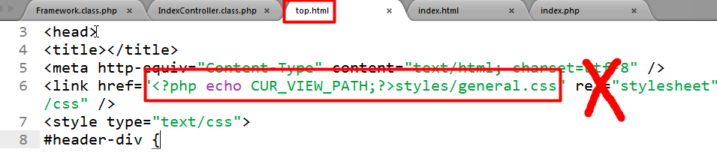

出于安全的考虑，浏览器是不能访问本地资源的。

我们不能使用PHP常量路径输出，只能是使用网站的路径（相对路径或者写/）

注意：我们后台的静态资源直接存放到admin之下。
出于安全和效率的考虑。

(4).定义核心控制器
在我们的项目中，有多个控制器，当中有很多相同的功能。如何实现代码重用呢？

使用继承，需要定义一个基础控制器
- 在哪儿定义?
- 有哪些功能？

这个控制器是前后台都会继承的，在其他的项目中也是可以使用的。
意味着这个基础控制器和具体的业务逻辑是没有关系的，应该放到framework中。放到core当中。所以有时候也称之为核心控制器

有哪些功能？
先实现一个功能，实现操作之后跳转，并且显示提示信息。

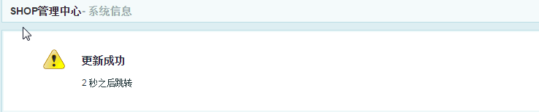

实现跳转的方法有如下几种：
- Php中的header函数
- Js中的location对象
- Html中的meta头

拷贝message.html文件，发现有如下代码：

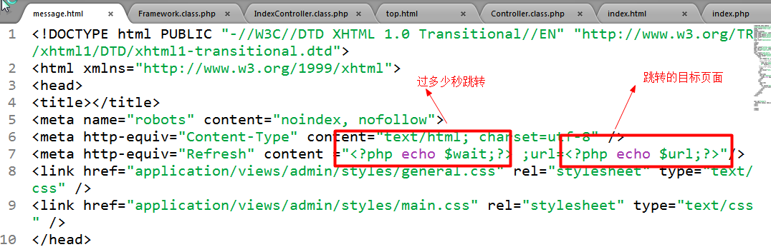

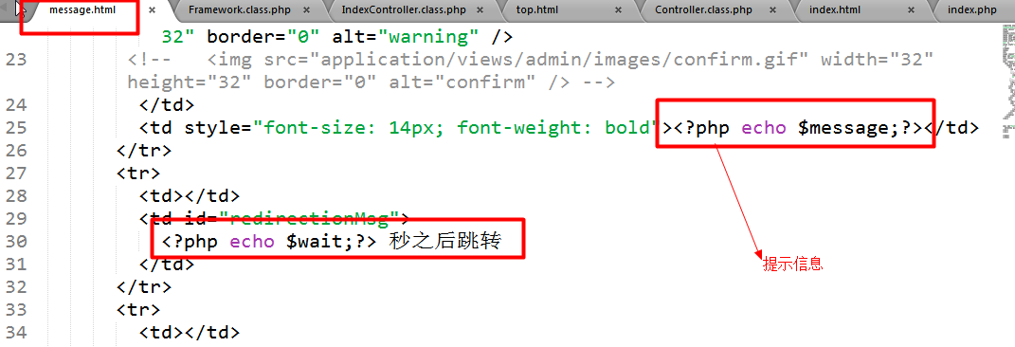

具体代码如下：

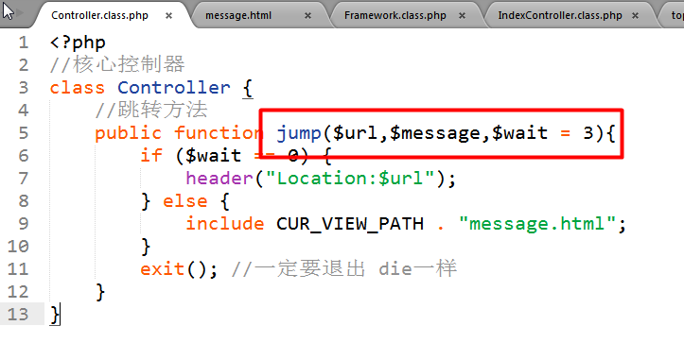

注意，jump方法中的参数一定要和message.html中一致。

还有其他方法，稍后定义。

(5).载入数据库模型
对于模型，要分成两条线
- 数据库模型
- 工具类模型

首先看数据库模型

肯定离不开db对象，就是mysql类。

将mysql.class.php拷贝到framework/databases目录下，
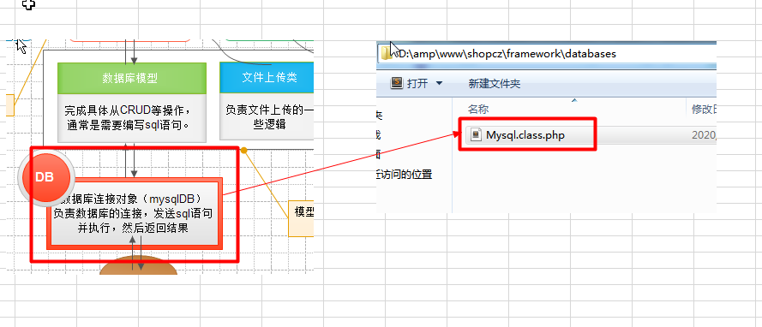

重点方法：
- getOne：获取第一条记录的第一个字段的值，返回单个值
- getRow：获取单条记录，返回一位数组
- getAll：获取所有的记录，返回二维数组

模型，在我们的项目中，有多个模型，都需要完成增删改查操作。
其中增删改比较特殊，他们的sql语句几乎是一样的，可以将其定义成自动完成。
将其定义到基础模型中。

将定义好的基础模型拷贝到core目录中，如下：

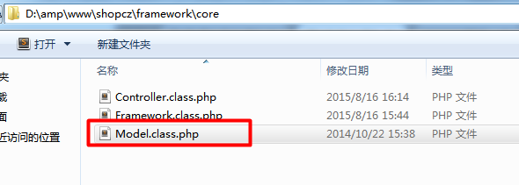

重点关注以下方法:
- Insert：自动插入
- Update：自动更新
- Delete：自动删除
- selectByPk：根据主键获取单条记录
- Total：获取总的记录数
- __construct：构造方法

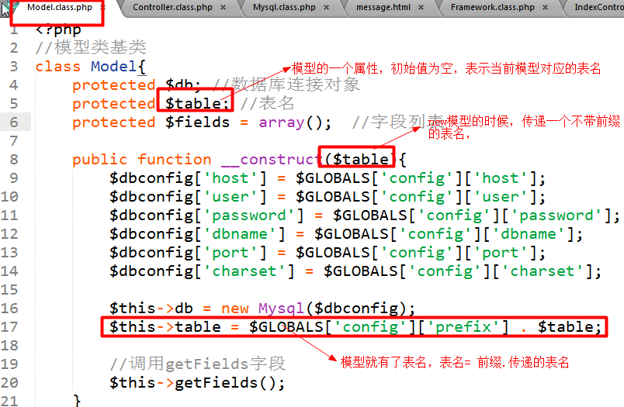

模型是具体的完成CRUD操作。一定会对应一张表。

要使用模型，需要先定义一个模型，继承自基础模型，代码如下：

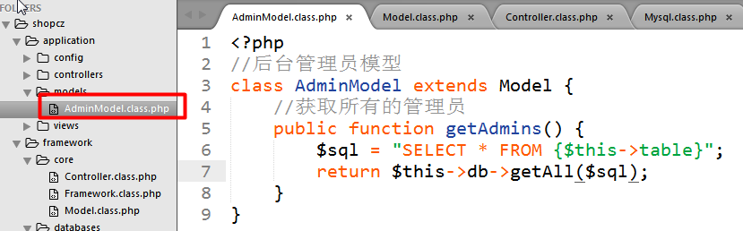

对应表中的记录
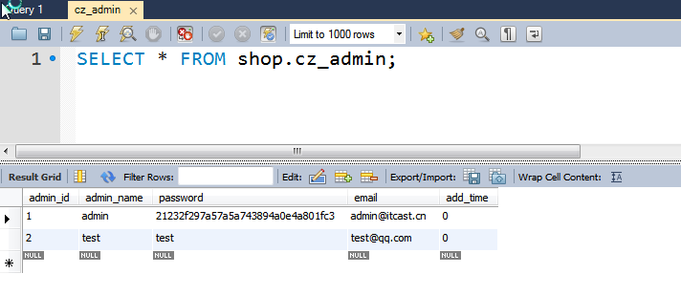

要连接数据库，需要用户名和密码。需要配置，编写配置文件，如下：

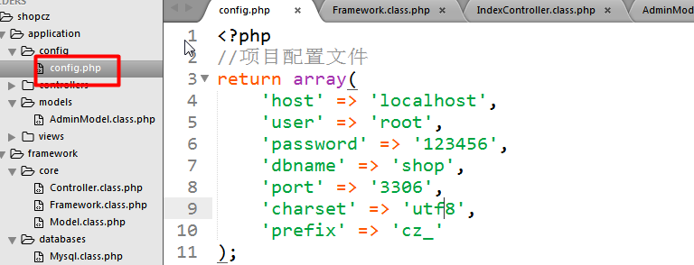

定义时，需要参考model中的构造方法

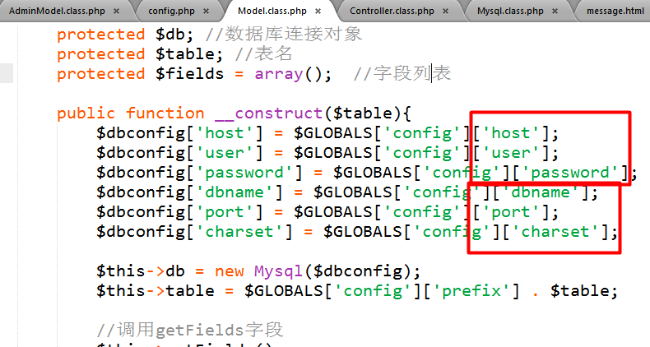

将配置信息要赋值到超级全局变量config

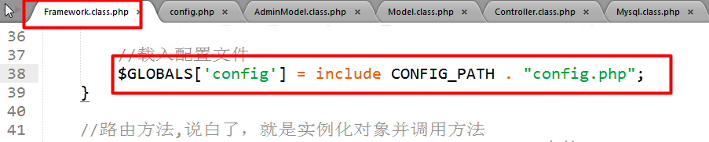

然后需要载入基础控制器和基础模型，手动强制载入

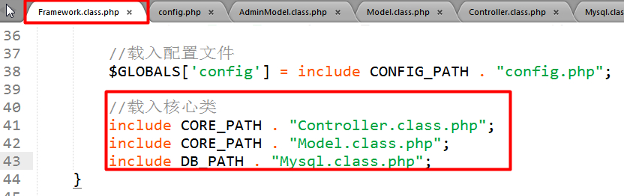

在控制器中调用模型，完成取数据

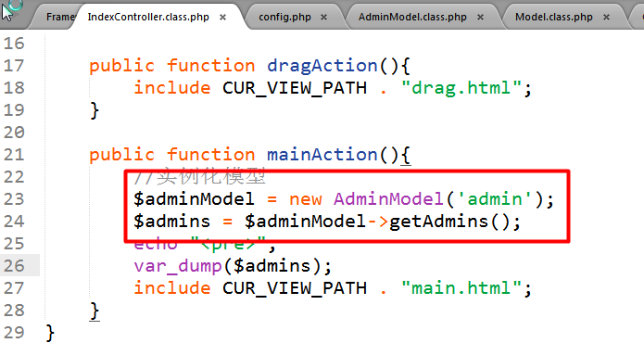

最终浏览，结果如下：

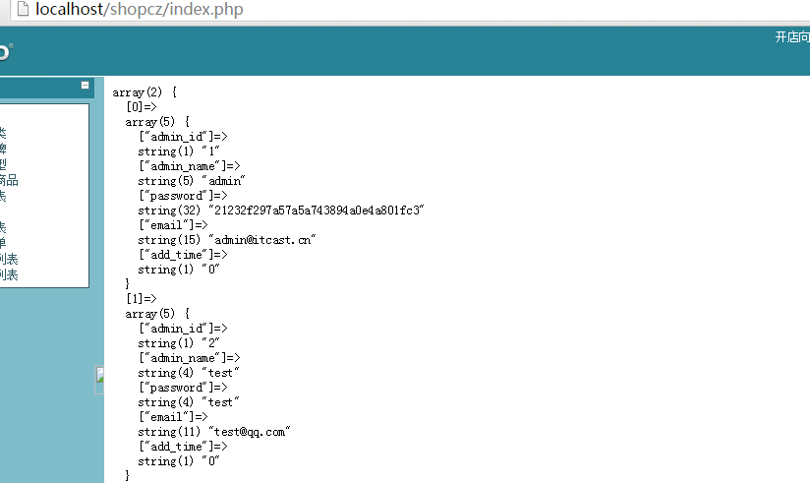

(6).载入工具类和辅助函数
完成是第二条线---工具类模型

[需求]：生成一个验证码
需要使用验证码类

载入验证码类。

有选择的手动载入。在需要使用的时候手动载入。

在基础控制器中定义方法来实现

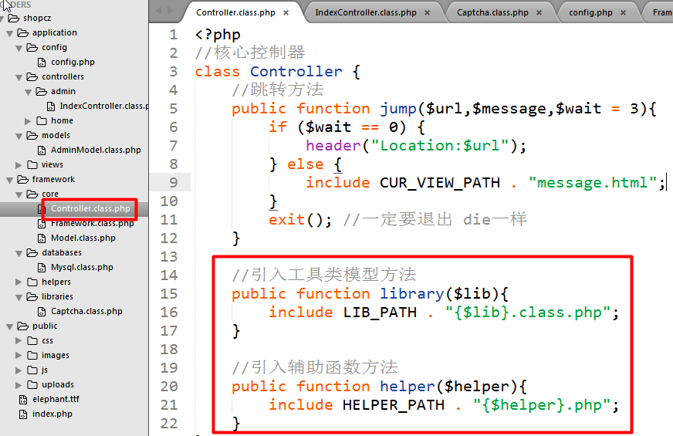

在使用的时候，其他控制器需要继承自基础控制器

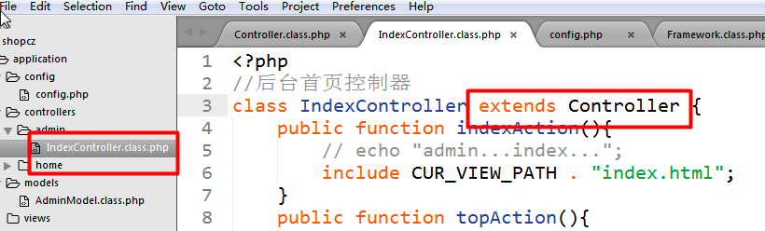

将定义好的captcha类拷贝到libraries目录之下。

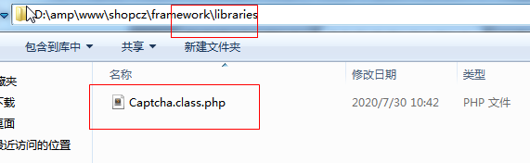

在indexController中定义一个方法，生成验证码

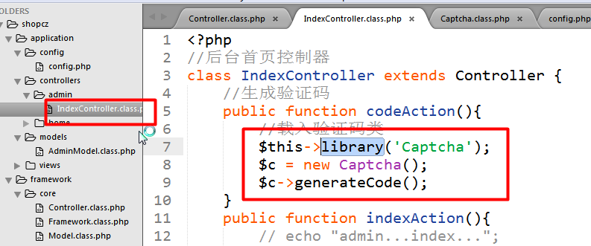

在浏览器中访问：http://localhost/shopcz/index.php?p=admin&c=index&a=code

结果如下：

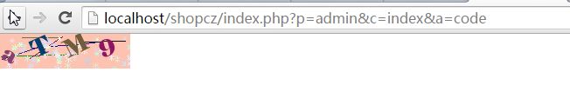

我们使用了三种加载方式：
- Application主要就是数据库模型、控制器和视图。控制器和数据库模型有一个显著的特征，就是它们的名字有特点，控制器是以Controller结尾，而模型是以Model结尾，使用自动加载可以实现以不变应万变。

- Framework中的一些类，类名和文件名本身是变化的，不能实现以不变应万变，不能使用自动加载。根据类文件的重要程度，分成两种情况：强制手动加载和按需手动加载。

注意它们之间的区别

3.框架总结
Mvc思想
基于mvc的，看那张图。
给定一个url，分析其具体的流程，详细再详细。

项目结构

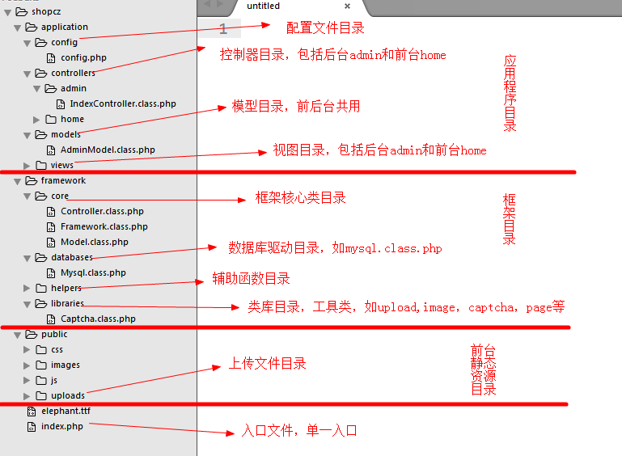

一旦mvc搭建好了，只需要写application中的内容，具体来说，就是mvc。
Mvc三板斧
- Controller：载入视图
- View：就是html页面，需要使用php输出相关内容
- Model：编写sql语句，调用db对象取数据，如果是增删改，直接使用自动完成。

更多的总结需要大家自行完成。

五．数据库设计
重要程度：*****
难度：*****

1.数据库设计要点分析
- 字段类型，数据类型
- 表间关系

(1).字段类型
在mysql中，有哪些数据类型？
- 数值型：整型，tinyint、smallint、mediumint、int、bigint。小数，float、decimal
- 字符串：varchar、char、text、(enum和set，很特殊)
- 日期时间型：date，time，datetime，timestamp。开发中，使用int表示比较常见的。

没有布尔类型，布尔类型如何表示？用enum或者tinyint，用tinyint会方便些。

如果能用小的，就尽量用小的，可以提升效率，节省资源。

(2).表间关系
表间关系是什么？
表与表之间的关联，
A表中的一条记录对应到B表中有多少条？
B表中的一条记录对应到A表中有多少条？

有哪些？
A:B 1:1 B:A 1:1 -> 一对一

A:B 1:N B:A 1:1 -> 一对多
A:B N:1 B:A 1:1 -> 多对一

A:B 1:N B:A 1:N ->多对多

一对一比较少见。
多对多是最难的
如何表示一对多的关系呢？
在多的一方，增加一个外键，关联到一的一方的主键。

如何表示多对多的关系呢？
将一个多对多的关系转换成两个一对多的关系。所以需要增加一张中间关联表。

如图所示：

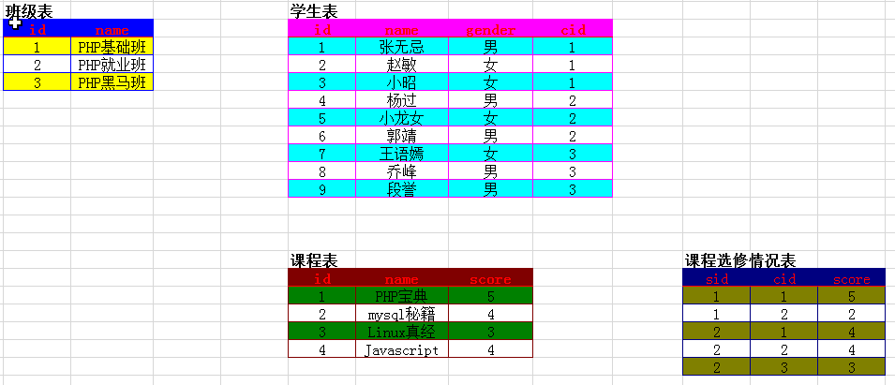

2.商品模块数据库设计

从哪儿开始？
从核心开始，核心是商品。
分析商品，有一张表叫goods

注意，图片的保存分两个部分，图片本身，上传到服务器的某个目录之下，然后将他的路径保存的表中字段中。

[绝招]：如何从一张表变成两张表
判断所要表示的是否是同一种信息。
商品信息
分类信息
品牌信息

关键：看它们的生命周期，生死与共。

再来考虑，商品的属性。
商品的属性分类两类：
- 通用属性，所有的商品都具备的，比如名称，价格，图片等。存放在goods表中。
- 扩展属性，也叫规格参数，不同类型的商品其规格参数是不一样的，服装有尺码、颜色、材料等，手机有分辨率，内存，存储，摄像头像素，书籍有作者，出版社，ISBN号。

这里主要是考虑扩展属性，如何保存？
最差的方式，用一个字段保存，放到goods中。虽然可行，但处理起来非常麻烦。
一个扩展属性应该用一条记录保存，需要加表，如何加？

商品和扩展属性之间的关系是什么？
多对多

意味着有三张表，所有的规格参数需要单独管理，所以首先有一张表，attribute，属性表。

最终，表结构设计如下：

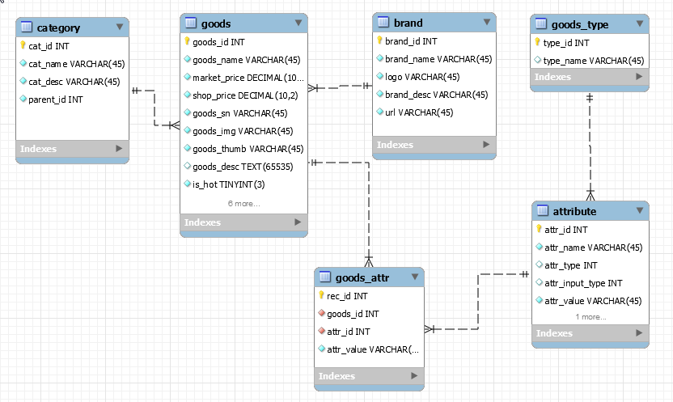

具体的建表，参见shopcz.sql

疑问：category和goods_type有和区别？

任务：
- 搭建mvc框架，
- 开始实现商品分类管理

[友情提示]：不要写我提供的几个类。但是要理解，看懂怎么用就可以了。也可以使用自己写好的。

六．后台功能

七．前台功能

八．上线

九．答辩

